Лабораторная работа 4

Преобразование координат

В ходе прикладных геодезических работ может возникнуть необходимость перехода от одной системы координат к другой системе координат. Например, многие геоинформационные системы предоставляют информацию в системе координат WGS - 84, а инженерно-геодезические работы выполняются на основе плоских прямоугольных координат (x,y) (МСК - местная система координат, СК-42 - система координат, созданная в 1942 г., Пулково 1942 г. и т. д. б.)

Преобразование из одной системы координат в другую затруднено и требует использования обширных формул. Вычислить их вручную — обширная задача. Именно поэтому в геоинформационных системах для этой цели созданы программы – их называют преобразователями координат или калькуляторами. Одним из них является Photomod Geocalculator.

https://racurs.ru/program-products/photomod-geocalculator/ - PHOTOMOD GeoCalculator. Бесплатный геодезический калькулятор

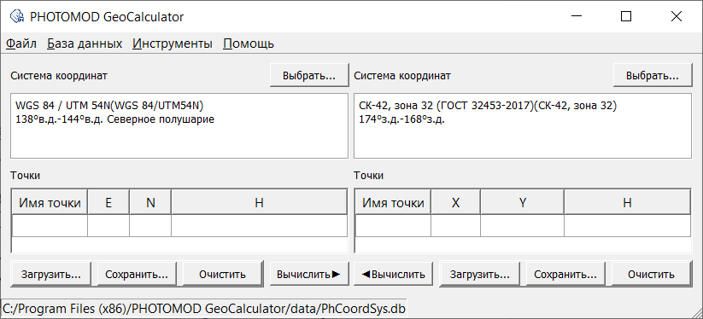

Вид, который вы видите, когда скачиваете и открываете программу. В левой части вы можете выбрать, какую систему координат вы хотите изменить, а в правой части вы можете выбрать, на какую систему хотите изменить.
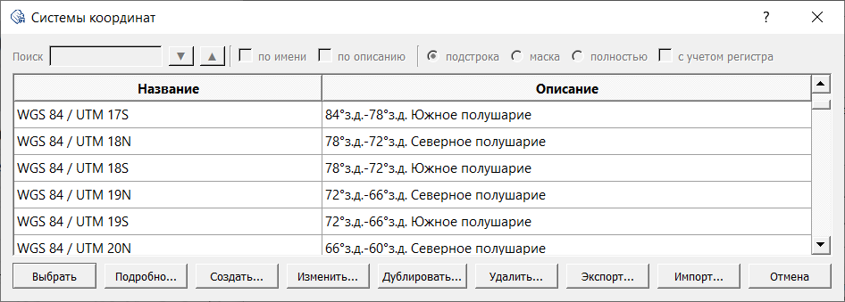

Например, на этом изображении выбрана система WGS – 84.
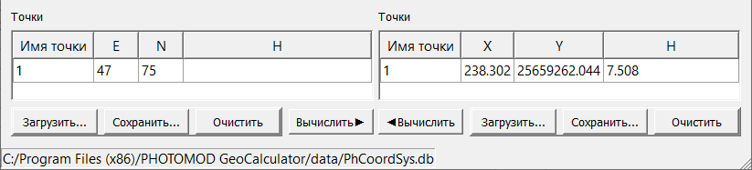

После ввода необходимых координат в нижней части программы преобразование производится с помощью кнопки расчета.

ЗАДАНИЕ:
С помощью программы Google Earth выберите 10 различных точечных объектов по всему миру и переведите их в систему координат СК-42.
Примечание. Системы координат разделены на зоны. Зона 1 состоит из 6 градусов долготы. Зона начинается от нулевого меридиана.

